Preverjanje znanja
Ime in priimek: __________________________ razred:________

1. Kaj je kemija in med katere vede jo uvrščamo? /2t
______________________________________________________________________________________________________________________
2. Poimenuj spodnji laboratorijski inventar: /4t
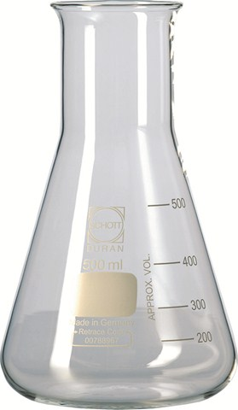 |  |  | 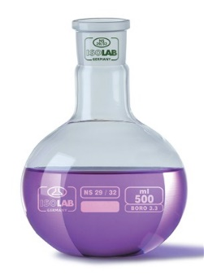 | 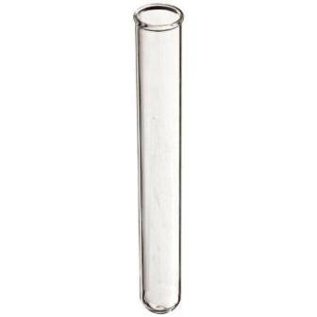
3. Kakšna so pravila glede zaščite v laboratoriju? /3t
____________________________________________________________________________________________________________________________________________________________________________________________________________________________________________
4. Kaj predstavljajo spodnji znaki?____________________ /2t
Poimenuj jih!
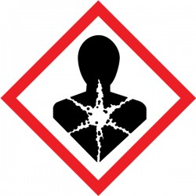_________________
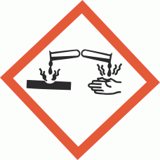________________

4. Kako se imenuje prehod med tekočim in plinastim agregatnim stanjem? Navedi primer.
/2t
5. V kakšnem agregatnem stanju je spodnja snov pri sobni temperaturi: /2t
Snov A: temperatura tališča je 150°C; temperatura vrelišča je 780°C
Snov A je v _________________ agregatnem stanju.
Snov B: temperatura tališča je -210°C; temperatura vrelišča je -196°C
Snov B je v _________________ agregatnem stanju.
6. Kaj je perioda v periodnem sistemu in kaj nam pove? /2t

7. Kaj je skupina v periodnem sistemu in kaj nam pove? /2t

8. Nariši skico atoma: Li /3t

9. Element se nahaja v V. skupini in 3. periodi periodnega sistema. Nariši razporeditev elektronov za ta element. Zapiši simbol elementa. /3t

10. V čem se razlikujejo izotopi posameznih elementov? /2t

11. Zapiši imena spodnjih spojin: /4t
a) NaCl ____________________ b) Li₂O _____________________
c) CO₂ __________________ d) P₄O₁₀ __________________

12. Dopolni preglednico, pomagaj si s PSE. /9t
Ime elementa | Simbol | Vrstno število | Masno število | nevtroni | protoni | elektroni | skupina | perioda | Razporeditev elektronov
 | Ca
 |  |  |  |  | 15

13. Kaj je je snov? Kako delimo snovi? Za vsako snov zapiši primer. /5t

